1. Abre un navegador Web (usa Chrome) y limpia el historial. (Es mejor que no tengas otros navegadores abiertos para que no interfieran en la captura)

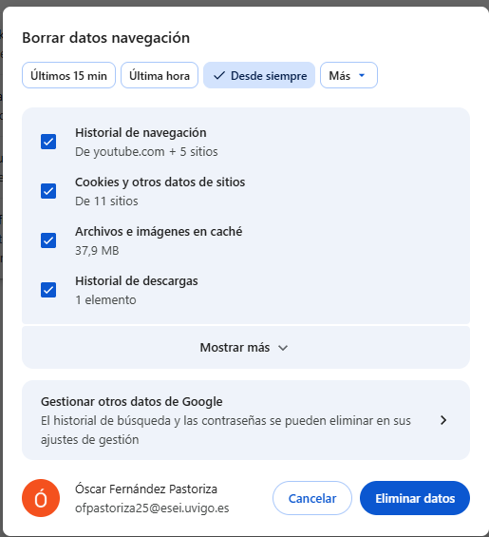

2. Ejecuta Wireshark y selecciona la interfaz sobre la que vas a realizar la captura. (Puedes hacerlo directamente desde la sección, Figura 1, o seleccionar en el menú de comando Capture-Options).

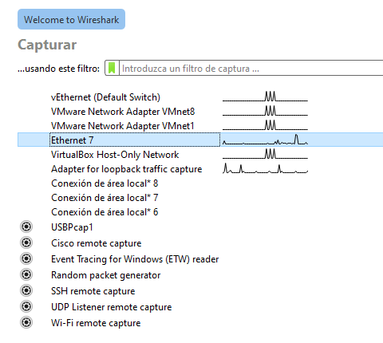

3. Después de seleccionar la interfaz de red (doble clic desde display inicial o hacer clic en Start si has accedido desde el menú), comenzará la captura de paquetes (ahora todos los paquetes enviados/recibidos desde/por el PC están siendo capturados por Wireshark!)

4. Mientras se ejecuta Wireshark, accede desde tu navegador a la URL: http://gaia.cs.umass.edu/wireshark-labs/INTRO-wireshark-file1.html *Fíjate que la solicitud sea http, no https (copia la url completa)

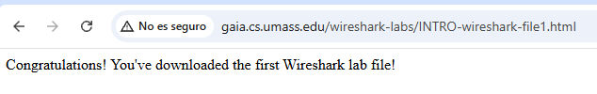

5. Para mostrar esta página, el navegador se conectará al servidor HTTP en gaia.cs.umass.edu e intercambiará mensajes HTTP con él para descargar esta página. Wireshark capturará las tramas que contienen esos mensajes HTTP. *Si cierras la pestaña antes de detener la captura se cerrará la conexión http con el servidor, sino quedará abierta

6. Detén la captura. La ventana principal de Wireshark muestra todos los paquetes capturados desde que comenzó captura de paquetes. La ventana principal de Wireshark debe aparecer similar a la Figura 3. Ahora se tienen datos de paquetes vivos que contienen todos los mensajes de protocolos intercambiados entre el PC y otras entidades de red. Los intercambios de mensajes HTTP con el servidor web gaia.cs.umass.edu deben de aparecer en alguna parte en la lista de paquetes capturados. Pero también se mostrarán muchos otros tipos de paquetes. *Aun cuando la única acción realizada fue descargar una página web, evidentemente hubo muchos otros protocolos ejecutados en el PC que no son vistos por el usuario y de los que se aprenderás a medida que avance la asignatura.

7. Examina la lista de paquetes capturados. Fíjate en la columna “Protocol”, que muestra el tipo de protocolo que ha generado ese paquete.
a. ¿Qué protocolos, de los que aparecen en la gráfica de la página 27 del pdf del Tema 1, identificas en la captura de Wireshark?

ARP, DNS, DCHPv6, HTTP, ICMPv6, TCP y UDP

8. Vamos a usar un filtro para ver sólo los mensajes HTTP capturados. Teclea “http” en la barra de filtros y pulsa “Intro”.

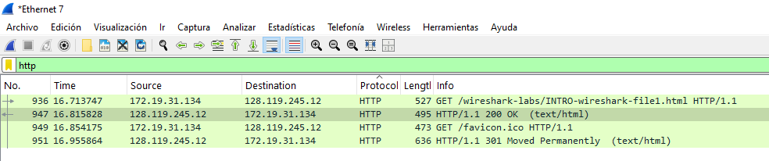

9. Busca y selecciona el primer paquete HTTP, es la solicitud de conexión HTTP con el servidor (en la columna info verás algo similar a la imagen). Fíjate en las direcciones IP origen y destino.

a. ¿Con qué dispositivo se corresponde la dirección IP origen?
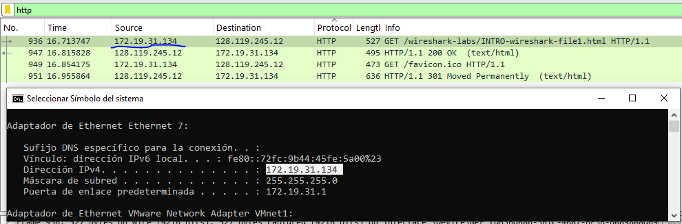
Con mi equipo

b. ¿A quién corresponde la dirección IP destino? Para comprobarlo, abre una consola del sistema y ejecuta el comando: nslookup dirección IP destino Busca cual es el objetivo de esta herramienta.

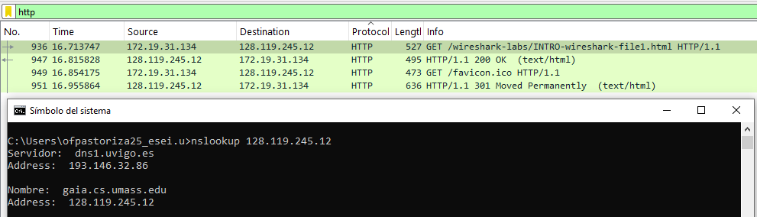
Se corresponde con la web gaia.cs.umass.edu que pertenece al dns1 de la uVigo.

10. Ahora observa el intercambio de mensajes que se ha desencadenado, entre el navegador y el servidor, como resultado de la solicitud http. Para ello vas a aplicar un filtro sobre esa conversación: selecciona de nuevo el HTTP GET y con el botón derecho elige la opción Filtro de conversación – IPv4.

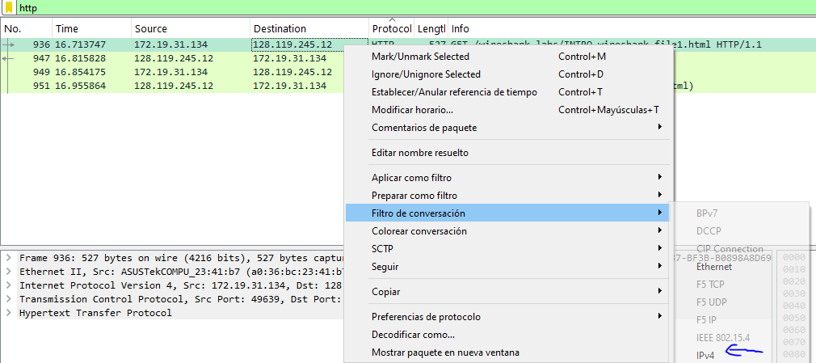
a. Según el intercambio de mensajes que se pueden producir según la información de la página 9 del pdf del Tema 1 ¿Qué mensajes crees que se han intercambiado?

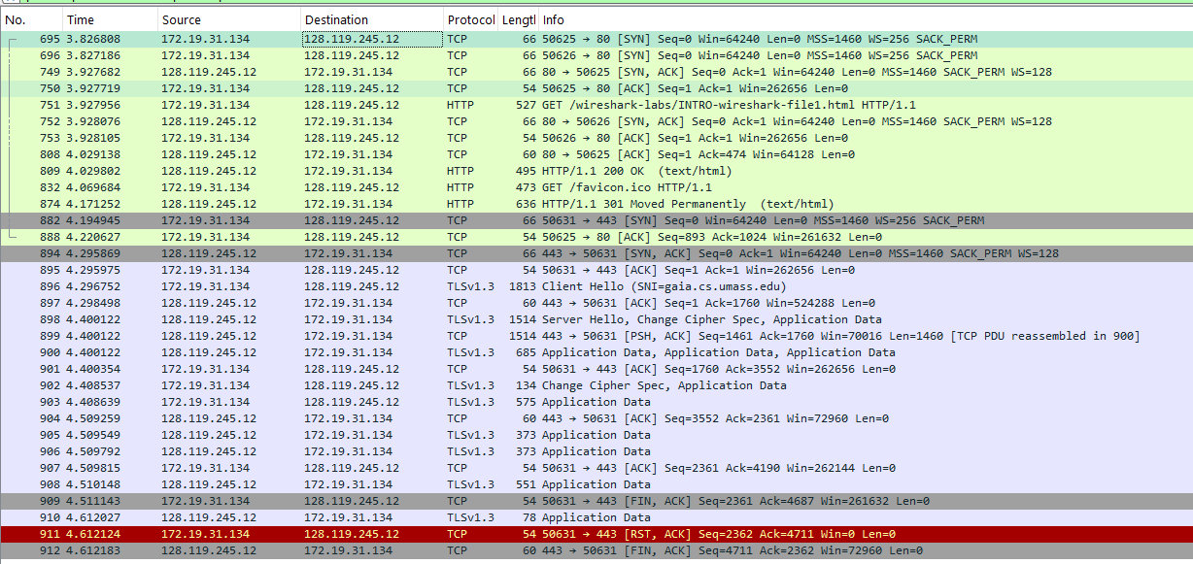

HTTP → Traducir el nombre del servidor a su dirección IP
TCP → Establecimiento de conexión TCP con el servidor
TLS → Envío de solicitud HTTP al servidor y respuesta con la página solicitada
TCP → Se termina la conexión TCP porque cerré la página con el wireshark abierto.

11. Localiza el paquete de respuesta al HTTP GET. ¿Cuál es el código de respuesta? Busca su significado

Su código de respuesta es 200 → El código HTTP 200 (OK) es una respuesta estándar que indica que una solicitud se ha procesado con éxito, es decir, el servidor recibió, entendió y entregó correctamente el contenido solicitado al navegador sin errores.

12. Guarda esta captura (prac1.2_http.pcapng), la usarás en la siguiente práctica de laboratorio.

